# 商品信息管理系统需求分析

本设计为商品信息管理系统，该系统是MySQL数据库和JAVA编程相结合。MySQL是一个开放源码的小型关联式数据库管理系统，MySQL被广泛地应用在Internet上的中小型企业中。由于其体积小、速度快、总体拥有成本低，尤其是开放源码这一特点，许多中小型网站为了降低总体拥有成本而选择了MySQL作为公司的数据库，而且目前较大的信息系统都是建立在数据库设计之上的。

而My Eclipse 是一个十分优秀的用于开发JAVA，J2EE的 Eclipse 插件集合，My Eclipse的功能非常强大，支持也十分广泛，尤其是对各种开源产品的支持十分不错。在结构上，My Eclipse的特征可以被分为7类：JavaEE模型，WEB开发工具，EJB开发工具，应用程序服务器的连接器，JavaEE项目部署服务，数据库服，Eclipse整合帮助。对于以上每一种功能上的类别，在Eclipse中都有相应的功能部件，并通过一系列的插件来实现它们。Eclipse结构上的这种模块化，可以让我们在不影响其他模块的情况下，对任一模块进行单独的扩展和升级。

该系统是通过网页的形式让用户快速、简洁的登录，经过权限的判定，确定是何种身份登录。

（1）如果是管理员，登录后直接进入系统后台，可进行一切操作。如果是其他会员，登陆后根据自己的权限进行相应的操作。

1. 软件功能描述

商品信息管理系统主要目的是对企业的商品销售、商品的管理、分店的管理情况以及进库入库商品情况的情况进行一个综合的分析记录。本系统的设计总共有5个大的功能：用户模块、商品销售模块、商品管理模块、库房管理模块、收藏模块。

(1) 用户登录，在登录界面中提供两种用户的登录，普通用户和管理员用户，登录之后不同用户的权限不同。

(2) 商品销售模块主要是营业员销售商品和查询商品信息，营业员销售时需要记录商品的详细信息，查询时是根据不同用户的权限可查询不同时期的销售信息。

(3) 商品管理模块是对商品进行添加、删除、修改和查询。

（4）收藏模块是对喜欢的商品进行添加，不喜欢可以取消，可查看自己收藏的商品目录

(5) 库房管理模块是对商品的入库，出库和盘存信息的管理，所有入库，出库和盘存的商品都有其详细的记录。

根据系统的使用情况和面向对象，主要将系统设计为管理员用户、商家、普通用户三种使用权限。

2. 系统功能分析

根据系统的使用情况和面向对象，主要将系统设计为管理员以及普通员工用户两种使用权限。管理员和普通员工用户的权限功能如下：

（1）.管理员权限功能：

管理员账号登录到系统，能对用户的信息进行增加，删除，修改，查询，和权限指定等操作，并可以查看商家的出入库情况，商品的总览，可以对这些情况进行监管（即增删改查）。

（2）.商家权限功能：

商家登录之后可根据自己不同的权限查看店内不同时期的销售情况，商品的出入库情况，并可以对自己本店铺的商品进行增删改查。

（3）普通权限功能

普通用户登录之后可以在本系统上购买自己喜欢的商品（可搜索），和查看自己所购买的商品的订单，并可以对喜欢的商品进行收藏。

系统功能模块如图。

图 系统功能模块图

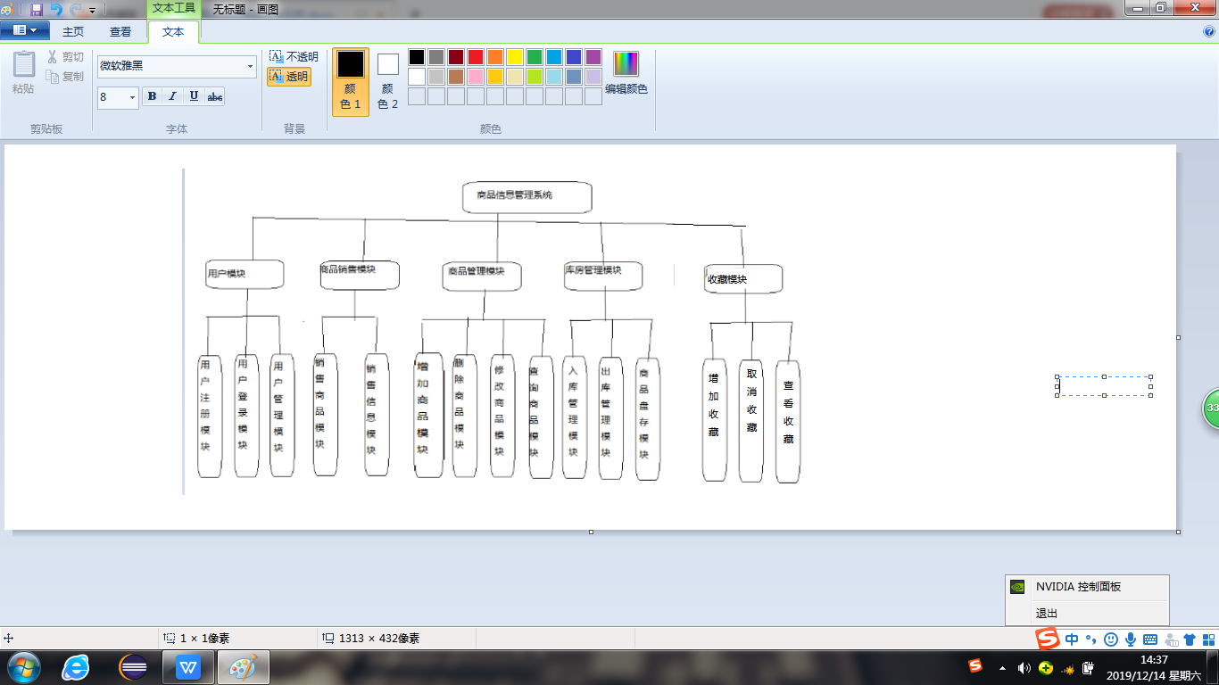

3. 数据库需求分析

随着社会发展，人类的生产、生活越来越离不开信息。谁拥有了更多更有效的信息，谁就将在竞争中处于有利地位。信息产业正在成为一个国家的支柱。数据作为信息的载体，其管理工具数据库对于信息技术的重要性，正日益得到人们的重视。只有拥有了先进的数据库技术，才能有效地管理好浩如烟海的数据，并从中提取出对自己有用的信息来加以利用。数据库在一个信息管理系统中占有非常重要的地位，数据库设计的好坏将直接影响到系统的效率以及实现的结果。合理的数据库结构设计可以提高数据库存储效率，保证数据的完整性和一致性，让系统具有较快的响应速度。

根据对商品信息管理系统的管理内容和数据流程的分析，设计数据项和数据结构如下：

用户信息表：用户ID、用户名、登陆密码、联系电话、Email、权限类型。

商品信息表：商品ID、商品名称、商品类型、商品简介、商品图片、商品添加时间、商品库存量、商品价格、所属店铺。

商品销售表：销售编号、收件人、收件人电话、收件人地址、商品单价、数量、总价、销售时间、商品编号、用户编号、店铺编号、标签。

商品收藏表：商品id，用户ID，商品商家id，商品名称，商品简介，商品图片，商品价格，收藏时间

4 .数据库概念结构设计

这一设计阶段是在需求分析的基础上而进行的，设计出能够满足用户需求的各种实体，以及它们之间的关系，为后面的逻辑设计打下基础。

概念结构的主要特点是：

(1).能真实、充分地反映现实世界，包括事物和事物之间的联系，能满足用户对数据的处理要求。是对现实世界的一个真实模型。

(2).易于理解，从而可以用它和不熟悉计算机的用户交换意见，用户的积极参与是数据库的设计成功的关键。

(3).易于更改，当应用环境和应用要求改变时，容易对概念模型修改和扩充。

(4).易于向关系、网状、层次等各种数据模型转换。

概念结构是各种数据模型的共同基础，它比数据模型更独立于机器、更抽象，从而更加稳定。

根据上面的概念设计特点，本商品信息管理系统的实体有：用户实体、分店实体、商品实体。各实体具体的描述E-R图如下面各图所示。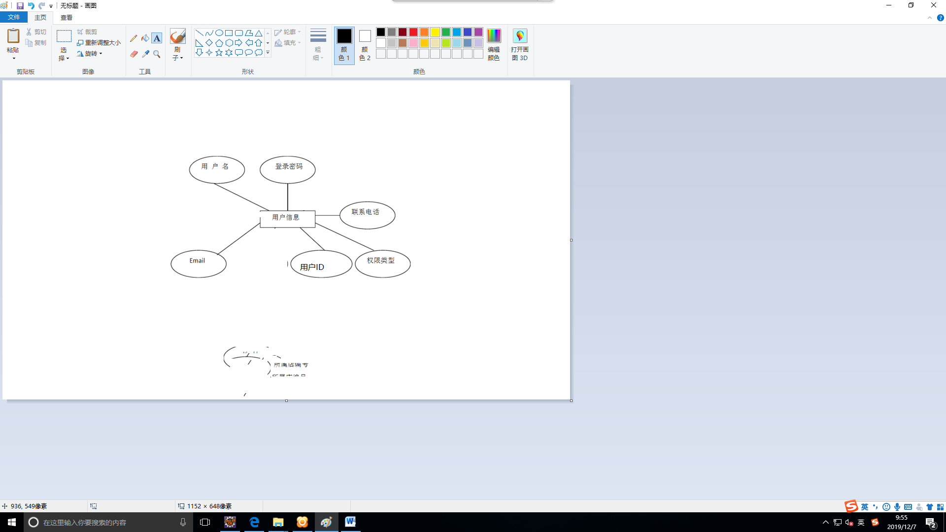 用户信息表E-R图

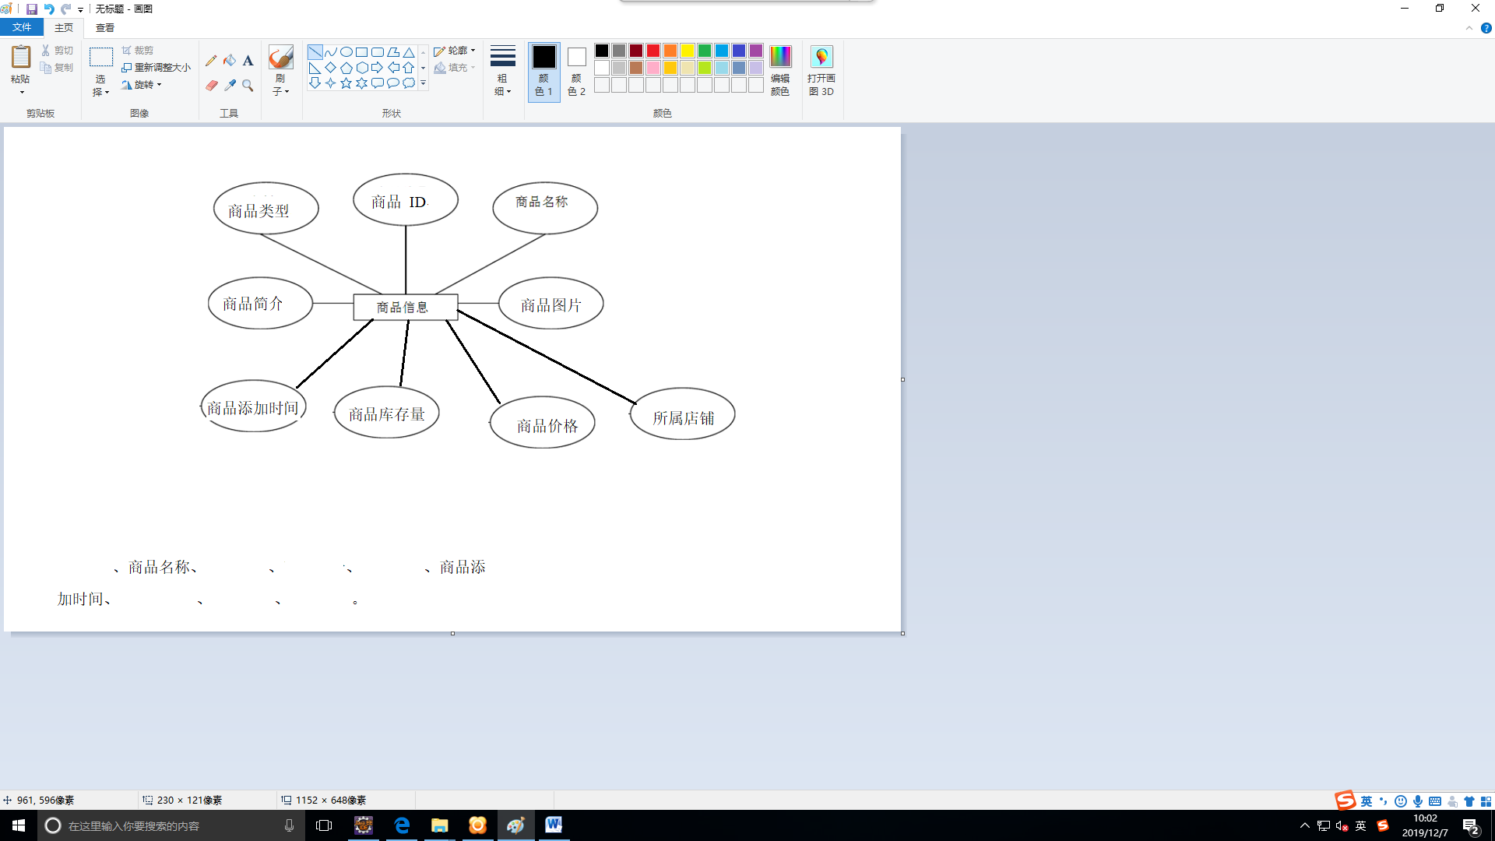 商品信息表E-R图

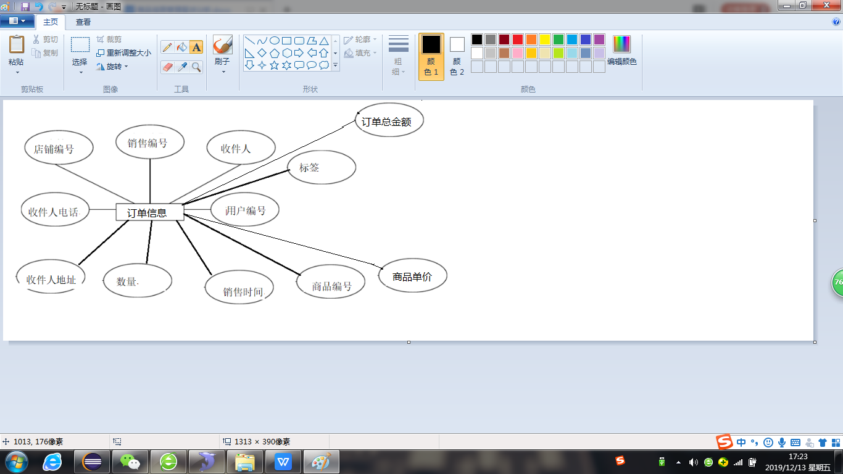

商品销售表

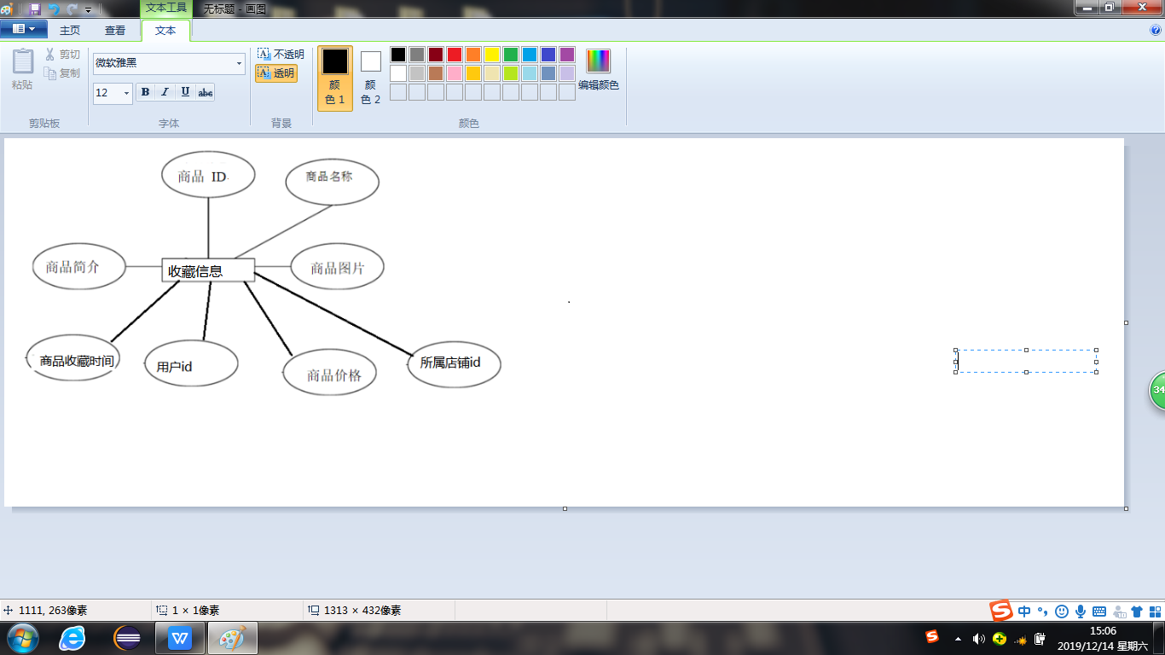

商品收藏表

E-R(Entity-Relationship),用来描述实现世界的概念模型。E-R图提供了表示实体型，属性和联系的方法。

实体型：用矩形表示，矩形框内写明实体名。

属性：用椭圆表示，并用无向边将其与相应的实体联系起来。

联系：用菱形表示，菱形框内写明联系名，并用无向边分别与有关实体连接起来，同时在无向边旁标上联系的类型（1：1，1：n,或m：n）。

本系统实体和实体之间的关系E-R图,如图1-1所示:

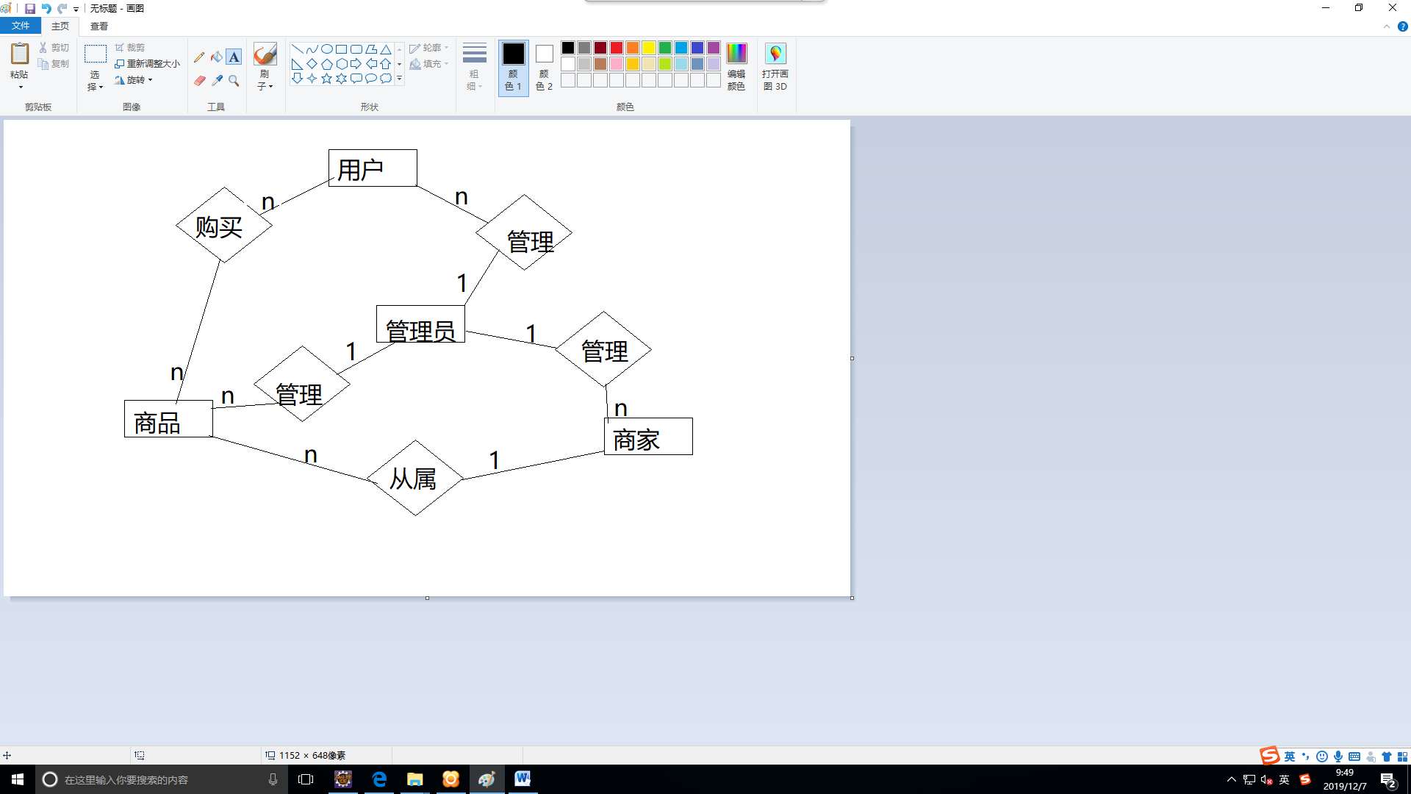

图1-1各实体之间关系 E-R图

5. 数据库逻辑结构设计

概念结构设计阶段设计好的基本E-R图转换为数据模型相符合的逻辑结构。根据系统的使用以及实现功能的需求分析，在MySQL数据库系统设计了以下几个数据表：

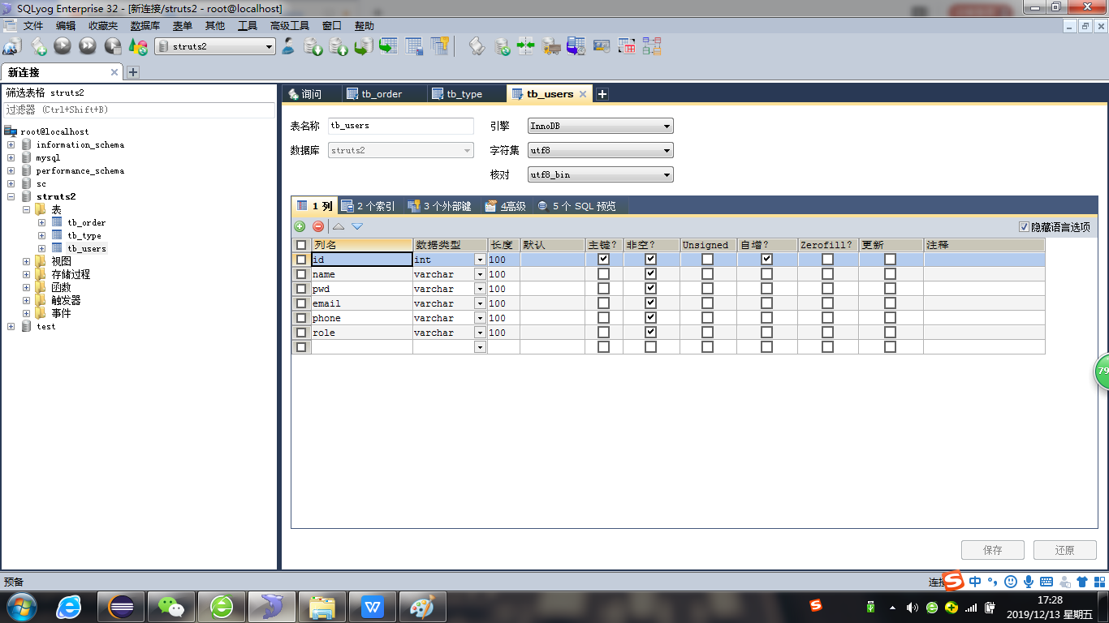

用户表，tb_users

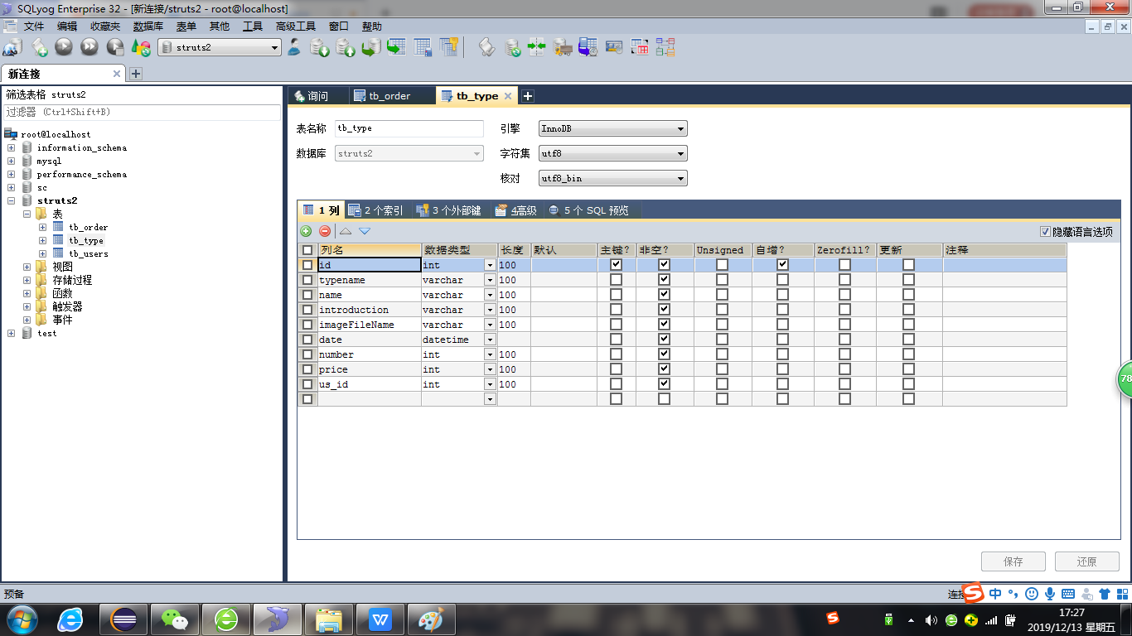商品表，tb_type

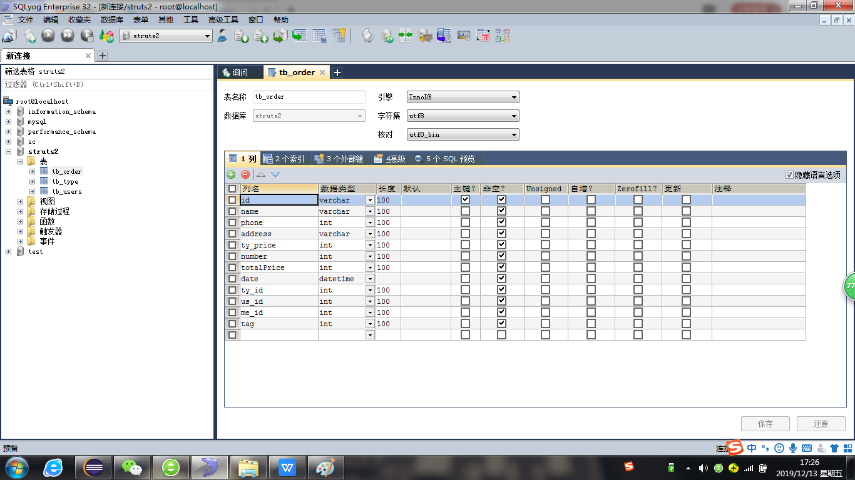商品销售表，tb_order

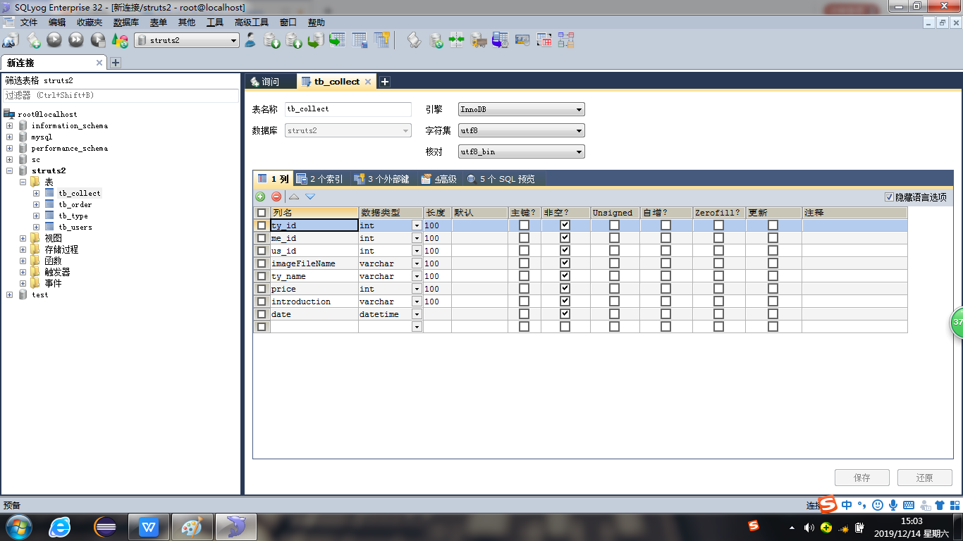

商品收藏表，tb_collect.